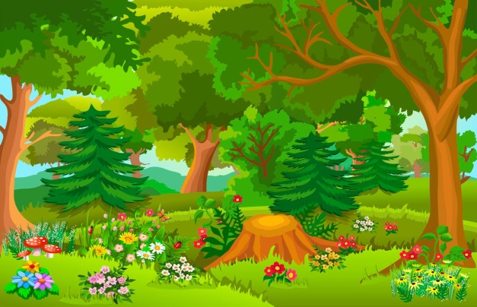
«Здравствуй, мир!
Здравствуй, лес
полон сказок и чудес!»

Уважаемые родители!
Предлагаем вам сегодня совместно с детьми побеседовать о лесе и его обитателях. Расскажите ребенку о том, что лес – это место, где растет много-много деревьев, кустарников, трав, цветов, грибов. В лесу живёт очень много разных зверей, птиц, насекомых. Лес в разное время года очень красив.
Рекомендуем вам:
1. Составить небольшой рассказ на тему: «В лесу».
2. Разучить вместе с ребенком пальчиковую гимнастику «В лесу»:
— Мальчик с пальчик, Где ты был?  (Четыре раза сгибать большой палец левой руки.)  — Долго по лесу бродил!  (Четыре раза сгибать большой палец правой руки.)  Встретил я медведя, волка,  Зайку, ежика в иголках.  (Большой палец правой руки поочередно соприкасается  с остальными пальцами.)  Встретил белочку, синичку,  Встретил лося и лисичку.  Всем подарки подарил,  Всяк меня благодарил. | 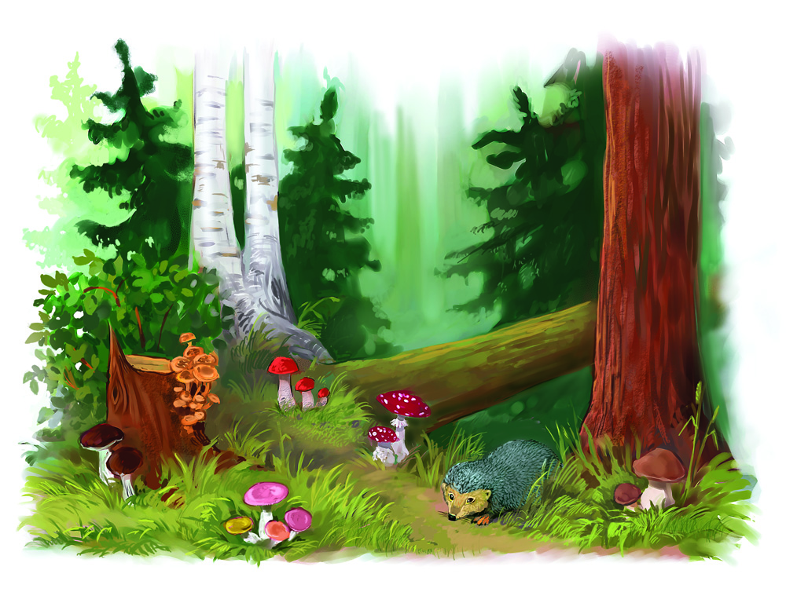

3. Провести артикуляционную гимнастику:
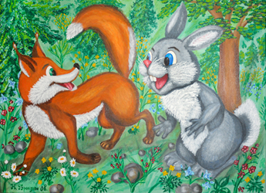 | Кто как голос подает  Ежик пыхтит: «Пых-пых-пых-пых».  Разговор Лисы и Зайца.  «Су-зу-су-зу, зу-су-зу-су, Зайка, где ты был?»  — «В лесу. За-са-за-са, ты не съешь меня, Лиса?»

4. Выучить стихотворение:
Скачет белка-шалунишка,  Рвет с еловых веток шишки,  А потом на землю — прыг  И отыщет боровик.  Гриб нанижет на сучок —  Подсушись, боровичок! | 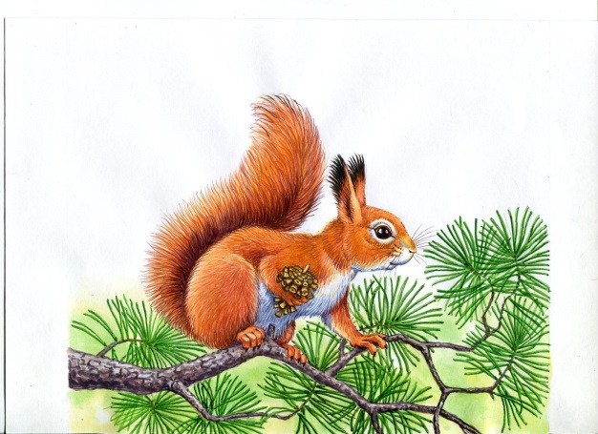

5. Прочитать рассказ И. Дмитриева «Что такое лес»: https://skazki.rustih.ru/yurij-dmitriev-chto-takoe-les/
6. Загадать ребятам загадки о жителях леса: http://razviv.mobkot.ru/2017/05/06/zagadki-pro-lesnyh-zhivotnyh/
7. Послушать аудиозапись «Звуки природы. Живой лес»: https://yandex.ru/video/search?text=Послушать%20аудиозапись%20голоса%20леса%3A&path=wizard&parent-reqid=1591148022040657-1789054024078347863800294-production-app-host-vla-web-yp-30&filmId=3274459230813454359
8. Поговорить с ребенком о Правила нахождения в лесу:
Не поджигайте сухую траву и листья;
Не рубите деревья и кустарники;
Не рвите цветы и дикорастущие растения;
Не ловите и не убивайте насекомых, пресмыкающихся и зверей;
Не разоряйте муравейников, гнезд и нор лесных обитателей;
Не уносите из леса найденных птенцов и зверушек;
Не сорите и не мусорите в лесу;
Не оставляйте (и не закапывайте в землю) после себя мусор;
Не шумите в лесу.
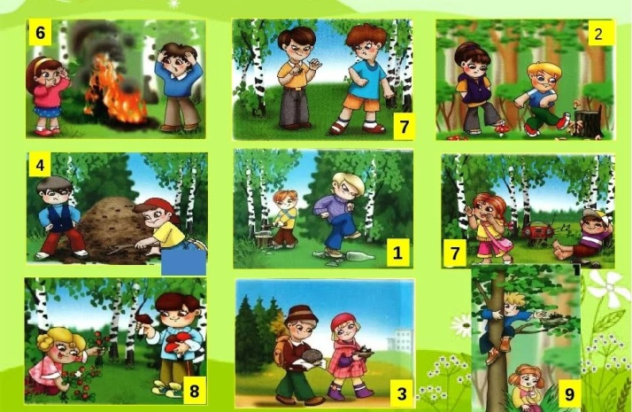
8. Выполнить совместно с ребенком интересные поделки из природных материалов: http://nacrestike.ru/master-klassy-po-rukodeliyu/raznye-vidy-rukodeliya/podelki-iz-prirodnyh-materialov-svoimi-rukami

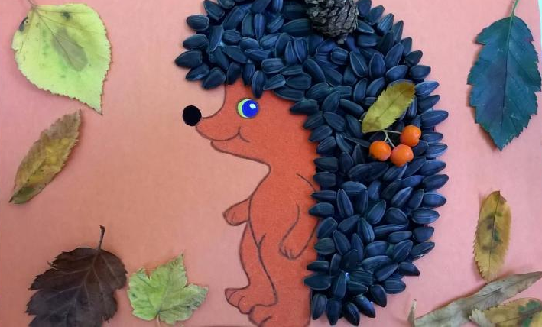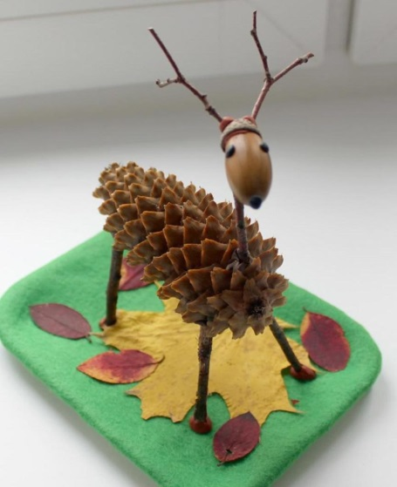

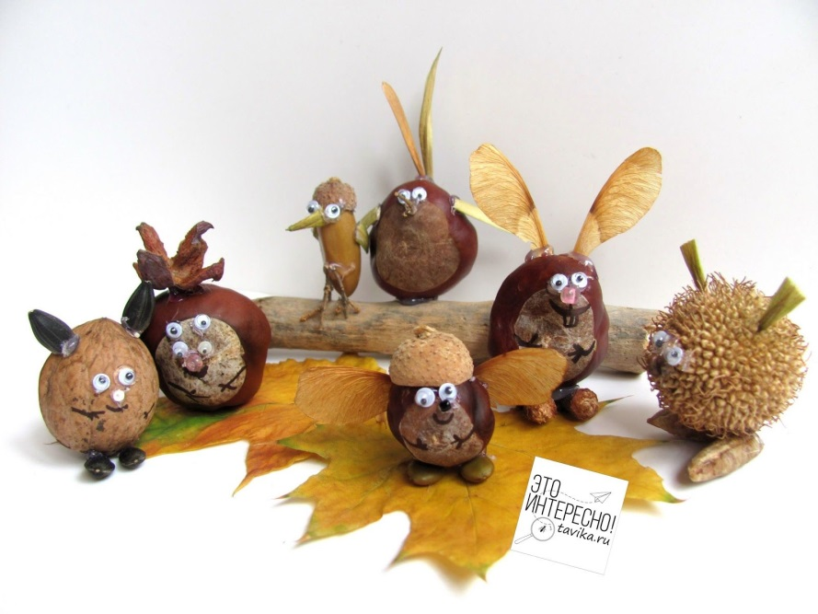

Очень надеемся,
что наши рекомендации помогут Вам
интересно и познавательно провести время с ребёнком!

Аппликация «Светофор»

